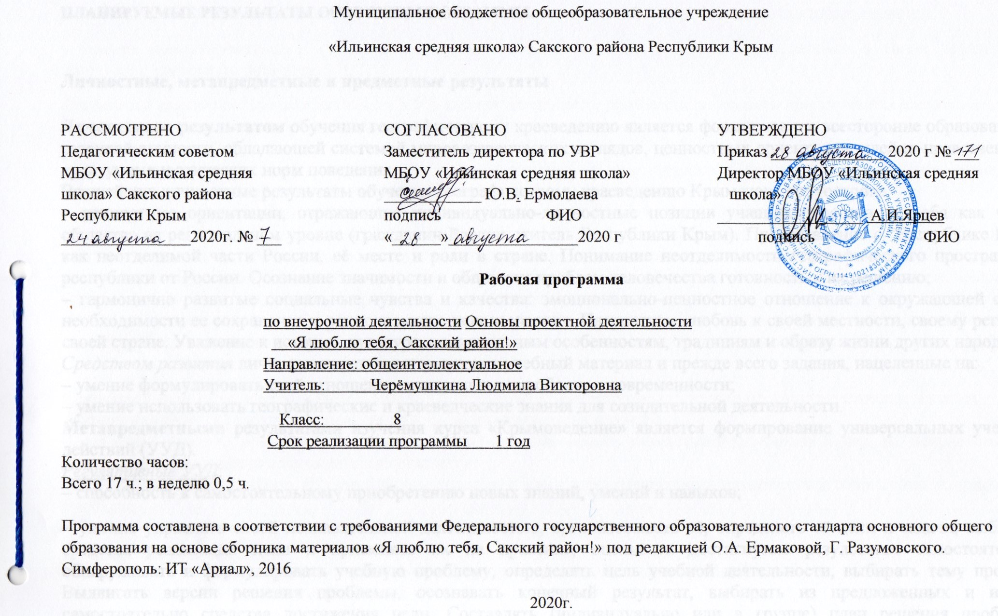
ПЛАНИРУЕМЫЕ РЕЗУЛЬТАТЫ ОСВОЕНИЯ ПРОГРАММЫ.

Личностные, метапредметные и предметные результаты
Личностным результатом обучения географическому краеведению является формирование всесторонне образованной, развитой личности, обладающей системой мировоззренческих взглядов, ценностных ориентиров, идейно-нравственных, культурных и этических норм поведения.
Важнейшие личностные результаты обучения географическому краеведению Крымского полуострова:
– ценностные ориентации, отражающие индивидуально-личностные позиции учащихся: осознание себя как члена общества на региональном уровне (гражданин России, житель Республики Крым). Представление о Республике Крым как неотделимой части России, её месте и роли в стране. Понимание неотделимости географического пространства республики от России. Осознание значимости и общности проблем человечества готовность к их решению;
– гармонично развитые социальные чувства и качества: эмоционально-ценностное отношение к окружающей среде, необходимости ее сохранения и рационального использования. Патриотизм, любовь к своей местности, своему региону, своей стране. Уважение к истории, культуре, национальным особенностям, традициям и образу жизни других народов.
Средством развития личностных результатов служит учебный материал и прежде всего задания, нацеленные на:
– умение формулировать своё отношение к актуальным проблемам современности;
– умение использовать географические и краеведческие знания для созидательной деятельности.
Метапредметными результатами изучения курса «Крымоведение» является формирование универсальных учебных действий (УУД).
Регулятивные УУД:
– способность к самостоятельному приобретению новых знаний, умений и навыков;
– умение управлять своей познавательной деятельностью, организовывать её, определять её цели и задачи, выбирать средства реализации цели и применять их на практике, оценивать достигнутые результаты: самостоятельно обнаруживать и формулировать учебную проблему, определять цель учебной деятельности, выбирать тему проекта. Выдвигать версии решения проблемы, осознавать конечный результат, выбирать из предложенных и искать самостоятельно средства достижения цели. Составлять (индивидуально или в группе) план решения проблемы (выполнения проекта). Работая по плану, сверять свои действия с целью и, при необходимости, исправлять ошибки самостоятельно. В диалоге с учителем совершенствовать самостоятельно выработанные критерии оценки;
– умения ориентироваться в окружающем мире, выбирать целевые и смысловые установки в своих действиях и поступках, принимать решения.
Средством формирования регулятивных УУД служат: технология проблемного диалога при изучении нового материала и технология оценивания образовательных достижений.
Познавательные УУД:
– формирование и развитие посредством географического и краеведческого знания познавательных интересов, интеллектуальных и творческих способностей учащихся;
– умение вести самостоятельный поиск, анализ, отбор информации, ее преобразование, сохранение, передачу и презентацию с помощью технических средств и информационных технологий: анализировать, сравнивать, классифицировать и обобщать факты, понятия, явления. Выявлять причины и следствия простых явлений. Осуществлять сравнение и классификацию, самостоятельно выбирая основания и критерии для указанных логических операций. Строить логически грамотные утверждения, включающее установление причинно-следственных связей. Составлять тезисы, различные виды планов. Уметь определять возможные источники информации, производить поиск информации, анализировать и оценивать её достоверность. Представлять информацию в виде конспектов, таблиц, схем, графиков. Переводить информацию из одного вида в другой.
Средством формированияпознавательных УУД служат учебный материал и прежде всего продуктивные задания:
– осознание роли географии и краеведения в познании окружающего мира;
– освоение системы краеведческих знаний о природе, населении, хозяйстве Республики Крым, на основе которых формируется географическое мышление учащихся;
– использование географических умений для анализа, оценки, прогнозирования современных социальных и природных проблем;
– использование карт для получения краеведческой информации.
Коммуникативные УУД:
– отстаивание своей точки зрения, представление аргументов, подтверждающих их фактов.
– понимание позиции другого в дискуссии.
Средством формирования коммуникативных УУД служат технология проблемного диалога (побуждающий и подводящий диалог) и организация работы в малых группах, а также использование на уроках элементов технологии продуктивного чтения.
Предметными результатами изучения курса являются следующие умения:
– понимать роль различных источников краеведческой информации;
– знать особенности природы, населения, хозяйства Крыма;
– формулировать причины изменений происходящих под влиянием природных и антропогенных факторов;
– выделять, описывать и объяснять существенные признаки географических объектов и явлений.
– определять географические процессы и явления в геосферах, происходящие на нашей территории, взаимосвязи между ними, их взаимовлияние, изменения в результате хозяйственной деятельности человека;
– понимать связь между географическим положением, природными условиями, ресурсами и хозяйством Республики Крым;
– определять причинно-следственные связи при анализе геоэкологических проблем;
– оценивать особенности географического положения, природно-ресурсного потенциала, демографической ситуации в регионе;
– приводить примеры закономерностей размещения предприятий в Республики Крым;
– находить в различных источниках и анализировать информацию по географии Крыма;
– составлять описания различных географических объектов на основе анализа разнообразных источников информации;
– определять на карте местоположение объектов;
– работать со статистическими данными;
– формулировать своё отношение к природным и антропогенным причинам изменений, происходящих в окружающей среде;
– использовать географические знания для осуществления мер по охране природы;
– формулировать своё отношение к культурному и природному наследию Крыма.

СОДЕРЖАНИЕ КУРСА ВНЕУРОЧНОЙ ДЕЯТЕЛЬНОСТИ
Раздел 1:Семь чудес Сакского района (5 часов)

1.«Чудо естественное» - «Чудо-озеро» - озеро Сакское.
2.«Чудо техническое» - «Чудо-корабль» - НИТКА. «Чудо космическое» - «Чудо-Центр» (с.Витино)
3.«Чудо техническое» - «Чудо-корабль» - НИТКА. «Чудо космическое» - «Чудо-Центр» (с.Витино)
4.«Чудо необходимое» - «Чудо-соль» - Сасык-Сиваш. «Чудо Земли» - «Чудо-камень» - карьер.
5.«Чудо патриотизма»- «Чудо – Подвиг» ( с.Геройское)
Раздел 2:Моё село на карте Крыма (11 часов)
- Из истории моего села.
- Быт, культура, традиции людей, проживающих в селе.(2ч)
- Село в годы ВОВ. Послевоенное время.(2 ч.)
- История Ильинской школы.
- «Учитель перед именем твоим…»
- Практическая работа. Защита проектов. Экскурсия по маршруту «Улицами родного села (деревни)».
- Практическая работа. Защита проектов. «Учителями славится наша школа», «Выпускники школы».
- Акция «Мы помним».
- «Моя малая Родина» Защита проектов, презентаций
Итоговое занятие (1час)
- «Что нового мы узнали о своём районе, селе?»

ТЕМАТИЧЕСКОЕ ПЛАНИРОВАНИЕ
№ | Разделы | Количество часов
1 | Семь чудес Сакского района | 5
2 | Моё село на карте Крыма | 11
3 | Итоговый урок «Что нового мы узнали о родном крае?» | 1
 | ИТОГО | 17

